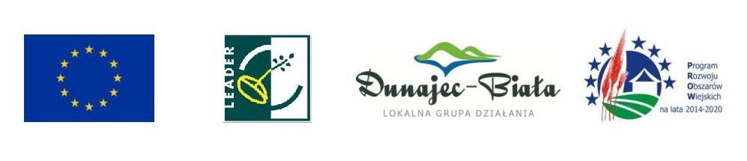
„Europejski Fundusz Rolny na rzecz Rozwoju Obszarów Wiejskich: Europa inwestująca w obszary wiejskie”

INFORMACJE DODATKOWE

I. Wnioskodawca przygotowuje wniosek o dofinansowanie operacji wraz ze wszystkimi wymaganymi załącznikami zgodnie z Instrukcją wypełniania wniosku o dofinansowanie Programu Rozwoju Obszarów Wiejskich na lata 2014-2020, a także z treścią ogłoszenia
o naborze wniosków.
II. Wzór formularza wniosku o dofinansowanie oraz instrukcja jego wypełniania zamieszczone są na stronie internetowej www.dunajecbiala.pl, www.prow.malopolska.pl oraz www.arimr.gov.pl, a także udostępniane są w Biurze LGD.
III. Wniosek musi być wypełniony elektronicznie na zamieszczonym formularzu
i wydrukowany lub wypełniony ręcznie pismem drukowanym.
IV. Komplet dokumentów winien zawierać trwale spięty wniosek i powinien być wpięty do skoroszytu lub segregatora!
V. Komplet dokumentów przygotowany w dwóch jednobrzmiących egzemplarzach w wersji papierowej oraz dwóch egzemplarzy dokumentów w wersji elektronicznej nagrany na nośniku danych (płyta CD/DVD) Wnioskodawca składa osobiście albo przez pełnomocnika albo przez osobę upoważnioną w biurze Lokalnej Grupy Działania Dunajec-Biała
w Zakliczynie, 32-840 Zakliczyn, ulica Browarki 7 (budynek OSP, II p.)
w terminie od 04.07.2018 r. do 18.07.2018 r. (w poniedziałki, wtorki, czwartki oraz piątki
w godz. od 7:45 do 15:45, a w środy od godz. 10:00 do 18:00), natomiast w dniu 18.07.2018 r. do godz. 17:00.
Termin składania wniosków upływa w dniu 18.07.2018 r. o godz. 17:00. Wnioski złożone po terminie nie będą rozpatrywane.
VI. Za moment złożenia wniosku uznaje się datę i godzinę wpływu wniosku wraz
z załącznikami do Biura Lokalnej Grupy Działania Dunajec-Biała. Złożenie wniosku potwierdza się na kopii wniosku, która zawiera datę i godzinę złożenia wniosku, nadany specjalny, kolejny numer i jest opatrzone pieczęcią Stowarzyszenia i podpisane przez osobę przyjmującą wniosek – pracownika biura Lokalnej Grupy Działania Dunajec-Biała.

VII. W przypadku wątpliwości związanych z wypełnianiem wniosku lub załączników do wniosku Wnioskodawca po wcześniejszym telefonicznym umówieniu może skorzystać
z konsultacji w Biurze Lokalnej Grupy Działania Dunajec-Biała.
VIII. Wykaz dokumentów niezbędnych do wyboru projektów:
- Formularz wniosku o przyznanie pomocy wraz z załącznikami.
- Biznesplan.
- Dokumenty niezbędne do potwierdzenia spełnienia lokalnych kryteriów wyboru operacji (w formie papierowej – jeśli dotyczy):
a) Dokument potwierdzający, że dana operacja ma wpływ na ochronę środowiska i/lub przeciwdziała zmianom klimatu (informacja w ofercie lub innym dokumencie od dostawcy/ producenta/dystrybutora, lub też projekcie/ dokumencie technicznym).
b) Oświadczenie Wnioskodawcy o zatrudnieniu/niezatrudnieniu osoby/osób należących do grupy defaworyzowanej określonej w LSR LGD Dunajec-Biała.
c) Inne dokumenty dotyczące operacji/wnioskodawcy, które mogą mieć wpływ na ocenę lokalnych kryteriów wyboru operacji.
- Oświadczenie dotyczące przetwarzania danych osobowych osoby fizycznej występującej w poddziałaniu 19.2 Wsparcie na wdrażanie operacji w ramach Strategii Rozwoju Lokalnego kierowanego przez społeczność objętym Programem Rozwoju Obszarów Wiejskich na lata 2014-2020.
- Oświadczenie Wnioskodawcy o tożsamości wersji papierowej i elektronicznej wniosku o przyznanie pomocy.
- Formularz informacji przedstawianych przy ubieganiu się o pomoc de minimis.

